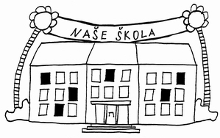
Základní škola TACHOV, Hornická 1325, příspěvková organizace

347 01 TACHOV

Žádost o odklad školní docházky – vyplní zákonný zástupce, příslušné školské poradenské zařízení (pedagogicko-psychologická poradna nebo speciálně pedagogické centrum) a odborný lékař nebo klinický psycholog.

………………………………….........................................………………………………………………………………

………………………………….........................................………………………………………………………………
(jméno a příjmení zákonného zástupce, adresa)

Žádám o povolení odkladu školní docházky pro dítě:

……………………….......................................………………………………………………………………………....

……………………………………………………………………………………………………………………………
(jméno a příjmení, datum narození, bydliště, MŠ)

….........................…………………………………
podpis zákonného zástupce

Školské poradenské zařízení (pedagogicko-psychologická poradna nebo speciálně pedagogické centrum)

dne…………………………

Doporučení odkladu školní docházky

Na základě předškolní psychologické prohlídky doporučujeme, aby dítěti:

…………………………………......................................………………………………………………………………...
(jméno a příjmení, datum narození, bydliště)

byl povolen odklad školní docházky o 1 rok a aby bylo zařazeno do posledního ročníku mateřské školy.

……………………………
podpis, razítko

Odborný lékař nebo klinický psycholog

dne…………………………..

Doporučení odkladu školní docházky

Na základě lékařské prohlídky doporučuji, aby dítěti:

……………………………......................................……………………………………………………………………...
(jméno a příjmení, datum narození, bydliště)

byl povolen odklad školní docházky o 1 rok a aby bylo zařazeno do posledního ročníku mateřské školy.

………..........………………
podpis, razítko

